COLEGIO EMILIA RIQUELME
GUIA DE APRENDIZAJE EN CASA
ACTIVIDAD VIRTUAL SEMANA DEL 18 AL 21 DE AGOSTO
Asignatura: Ciencias Naturales | Grado: 4° | Docente: Estefanía Londoño
Miércoles, 19 de agosto del 2020

Agenda virtual: La energía. (Clase virtual 12:00m por ZOOM)
Tipos de energía.
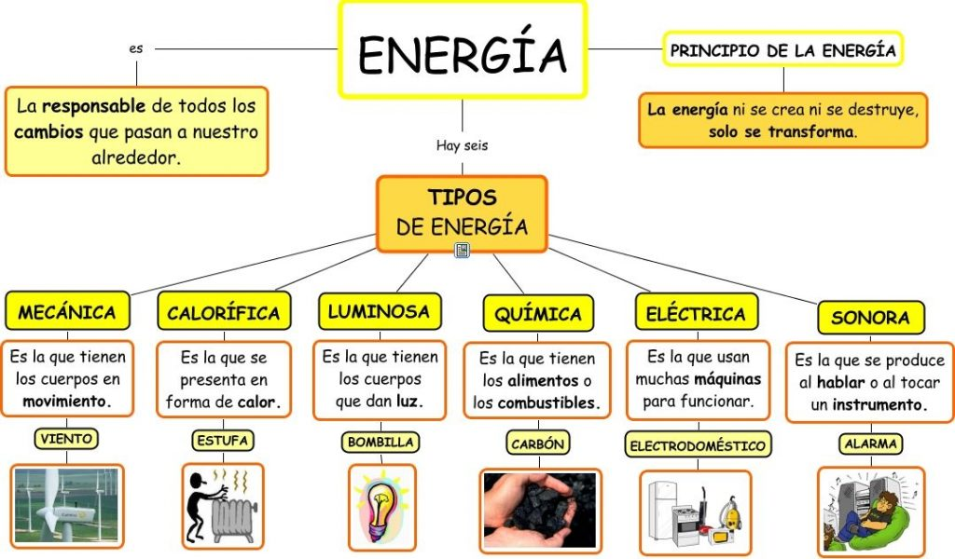

Jueves, 20 de agosto del 2020
Agenda virtual: Fuentes de energía. (Clase virtual 12:00m por ZOOM)
Observación de video.

Juntas en clase, observaremos el siguiente video https://youtu.be/zdt0dkWjapo y responderemos lo siguiente:
- ¿Cuáles son las fuentes de energía?
- ¿Qué podemos hacer apra evitar que la tierra se siga contaminando?

Viernes, 21 de agosto del 2020
Agenda virtual: Explora y conoce las energías de tu hogar.

Busca con la ayuda de tus padres, 5 tipos de energía que estén presentes en tu hogar y dibújalas.

Recuerden enviarme día a día las evidencias de lo trabajado.

